Day 5-Power Outline

写作组织表
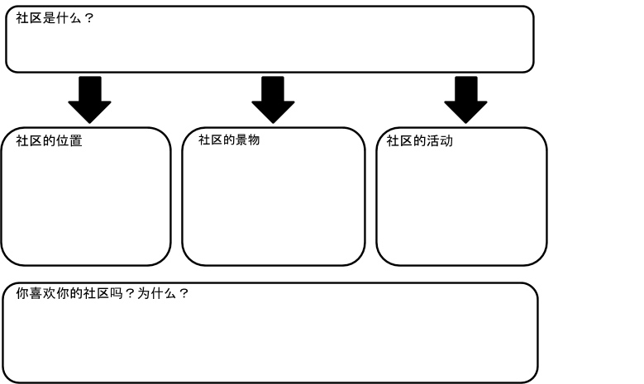

Day 5-Power Outline

寫作組織表
